PROTOTYPNÍ VÝROBA ZÁVĚSNÉHO SYSTÉMU DO VÝLOHY
POŽADAVKY:

RÁMOVÁ KONSTRUKCE DO VÝLOHY
MODULÁRNÍ SKLÁDACÍ SYSTÉM
SUBTILNOST
NOSNOST 20 - 30 Kg
CO NEJMÉNĚ VIDITELNÉ SPOJE MEZI DÍLCI
_________________________________________________
ilustrační obrázek

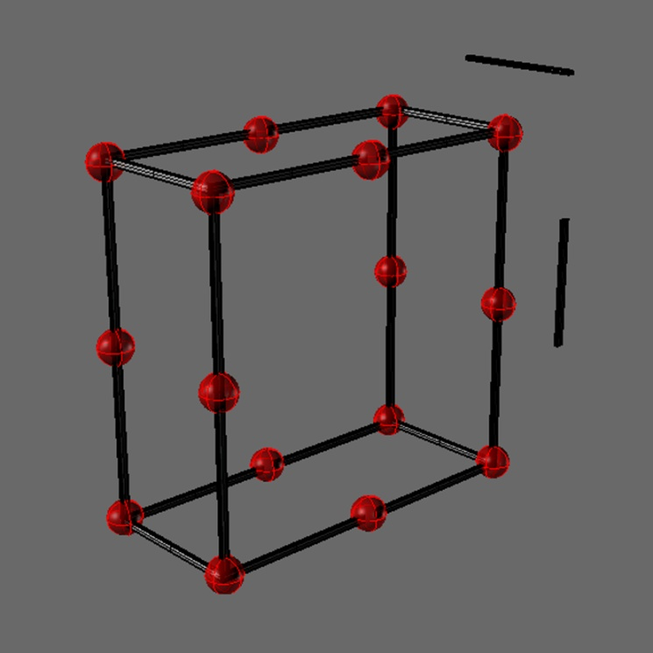

ČERVENÉ BODY ZNAČÍ SPOJE MEZI JEDNOTLIVÝMI DÍLY, KTERÉ UMOŽŇUJÍ VKLÁDÁNÍ DALŠÍCH STAVEBNÍCH PRVKŮ - TEDY ROZMĚROVOU VARIABILITU. Max. rozměr šířka 300cm, výška 200 cm, hloubka 150 cm.

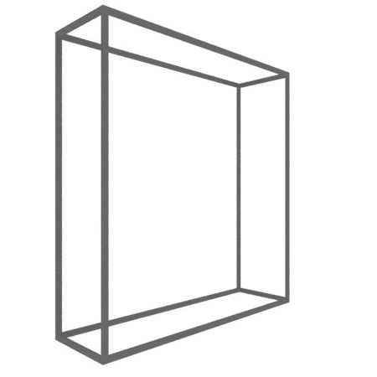

VÝSLEDNÝ PRODUKT:
- SUBTILNÍ KONSTRUKCE
- ZAJIŠTĚNA STABILITA BEZ POMOCI EXTERNÍCH PRVKŮ
- SPOJE MEZI DÍLCI NEZNATELNÉ
- SNADNÉ SKLÁDÁNÍ
- MOŽNOST POVRCHOVÉ ÚPRAVY LAKEM (KOMAXIT)
- Možnost následného vrtání do konstrukce/ připevnění křídlatých matek
- NÍZKÉ VÝROBNÍ NÁKLADY, nízká hmotnost

